dev c++使用

熟悉dev c++环境，最好的方法是最近都用dev c++，选择一个新的机器使用dev c++，使用各种快捷键, 多调试，实验才是检验真理的唯一标准。

比赛前的一件事就是测试一下dev c++能不能用，能否修改为自己平时的模式。若不能用的话请尽早向巡考老师说明。同时遇到编程问题一样，老师不是洪水猛兽，不问就是你吃亏了。

据本人看来，输入法修改为1个是最好的选择。

1. dev本身
2. 创建工程，选择Console Application。

创建工程的优点是可以调试代码。

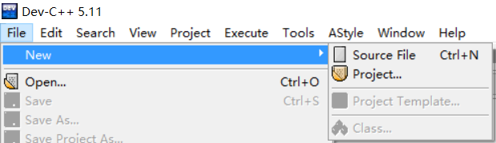

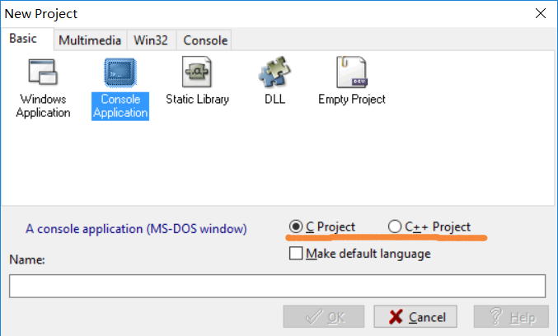

1. 修改字体大小和类别：Tools->Editor Options->Fonts，

**如果只是仅仅修改大小，转动鼠标轮实现放大/缩小。**

1. Project-Classes-Debug

到达Project窗口，选择程序，可进行修改程序，

到达Debug窗口，按右键，add watches，加入想要查询的变量，

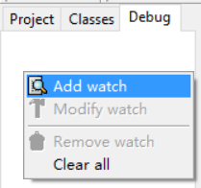

也可用：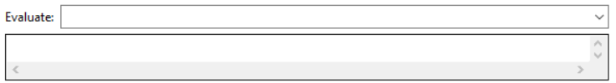

当Project-Classes-Debug窗口消失，选择View->Project/Class Browser。

1. 无法启动此程序,因为计算机中丢失zlib1.dll。尝试重新安装该程序以解决此问题。

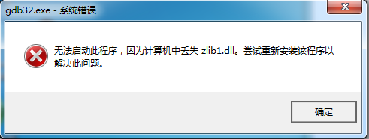

搜索下载zlib1.dll ,解压后复制到c:/windows/system32/目录下,在开始-运行下输入regsvr32 zlib1.dll 回车。

1. 很多内容修改后都是需要Excute->Rebuild All才能实现的。
2. 取消自动提示：Tools->Editor Options->Completion->Enable code completion 把勾去掉。
3. debug与release的区别：https://blog.csdn.net/qxy919/article/details/51724130。



1. 快捷键
2. Tab：前进一格 Shift+Tab：后退一格。可选中多行
3. Ctrl+/：注释 再按一次，取消注释。可选中多行
4. Ctrl+←/→：到达左/右部分
5. Ctrl+Shift+↑/↓：光标所在行与上/下一行的交换
6. Ctrl+Shift+←/→：获得左/右一部分
7. Ctrl+N：新建
8. Ctrl+O：打开
9. Ctrl+F(find)：查询
10. Ctrl+R(replace)：修改

对选中内容全部修改，勾上Prompt on replace，并选择All

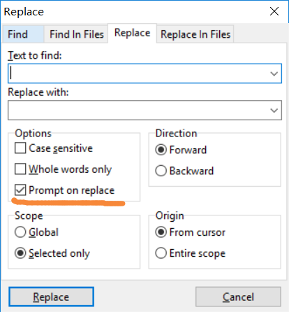

1. Ctrl+G(go)：到指定行
2. Ctrl+D：删除光标所在行
3. Ctrl+E：复制光标所在行
4. Ctrl+Z：撤销上一步操作
5. 编译和调试
6. 设置断点(F4),并按F5调试，如果断电前面有输入则需要输入，接下来可以使用其它功能。 再按F4，取消断点。按F6，取消调试。

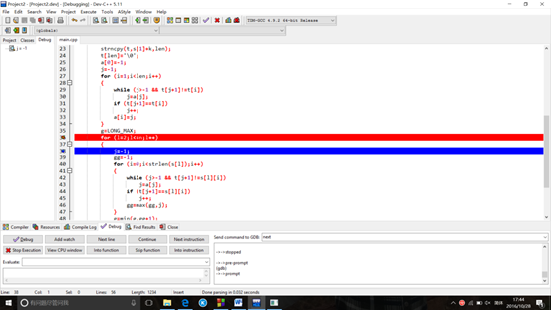

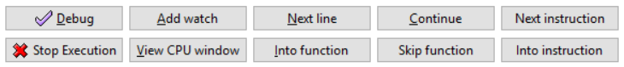

1. F4(Toggle Breakpoint)：设置断点
2. F5(Debug)：调试
3. F6(Stop Execution)：取消调试
4. F7(Next Line)：下一步
5. F8(Into function)：下一步(如果该行是函数则进入函数)
6. F9(Compile)：编译
7. F10(Run)：运行
8. F11(Compile & Run)：编译+运行(若,运行之前曾修改过程序，则一定要编译，即F11，而不是F10)
9. Ctrl+F11：全屏 再按一次，取消全屏
10. **下方框的Continue：从一个断点直接跳到下一个断点**
11. 选择变量 -> 按右键 -> Add watch

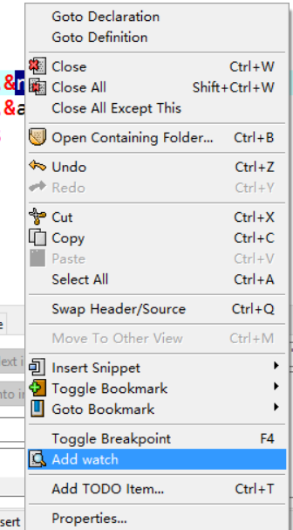

1. **遇到 “Source file is more recent than executable. Recompile? ”**

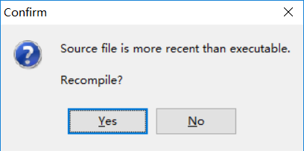

如果你之前没有修改程序，则No，代表不需要编译程序；否则一定要Yes，然后再按

一次F5。

**其实最好的方法是：如果你之前修改过程序，则先编译(F9)，然后再F4+F5。**

1. 注释 // /* */